РАЗВЕНЧИВАЕМ МИФЫ ОБ УКЛАДКЕ

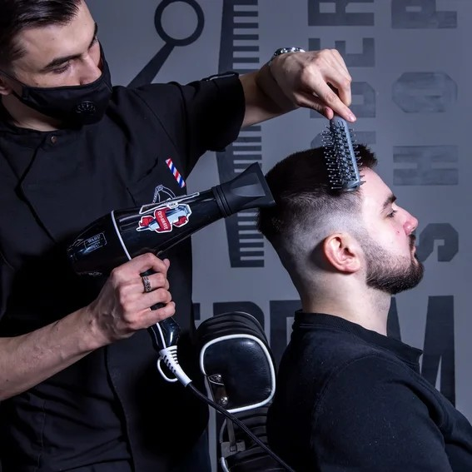

Почему-то распространено мнение, что укладка для женщин, а мужчинам она нужна только на свадьбу. Опровергнем это мнение, подсмотрев тонкости в барбершопе. Укладка для мужчин - это свой неповторимый стиль. Представители мужского пола позиционируют себя, как альфа-самца и это правильно. Они не не хотят заходить в косметический магазин и еще задавать вопросы о том, как за собой ухаживать. Мы смотрим интернет и повторяем за блогером. И это не их вина, а стереотипы в обществе играют немаловажную роль. барберы подскажут, как ухаживать за волосами, бородой, усами. Какая косметика подойдет по типу и возрасту. Мужчины - не пугайтесь слова “косметика”. Оно не только для женщин. Девушкам нравятся ухоженные мужчины. Когда на голове не сальные патлы, а аккуратная укладка. На человека приятно смотреть, особенно, когда он уверен в себе.

УХОД ЗА БОРОДОЙ

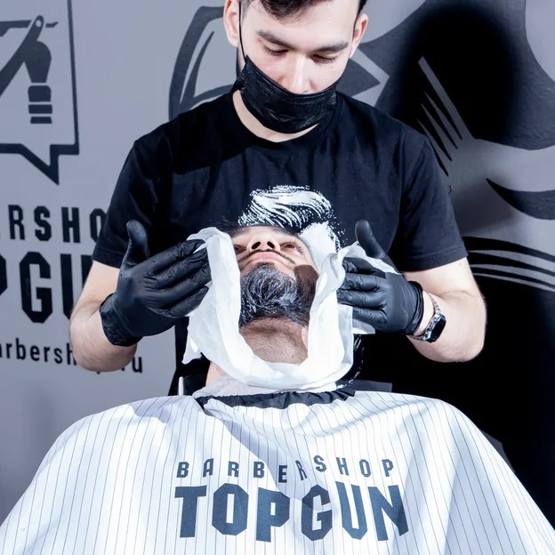

Распространено мнение, что за бородой дома можно не ухаживать, пусть барберы этим занимаются. Либо думают, что нужно купить кучу профессиональной косметики и подвинуть флаконы жены в ванной. Отнюдь. Парочка косметических средств конечно не помешает, но… У уважающего себя мужчины, который хочет красивую бороду должны быть в арсенале такие предметы:расческа для бороды, гель или фиксирующий воск, масло. И перестаньте украдкой мыть бороду шампунем супруги. Волосы на бороде станут жесткими, будут торчать во все стороны и может чесаться кожа. Ваш мастер порекомендует вам оптимальный мужской шампунь для вашего типа кожи. Барбер расскажет секреты расчесывания, чтобы борода выглядела опрятно.

МАГИЯ МОДЕЛИРОВАНИЯ БОРОДЫ ОТ ВЕДУЩИХ СПЕЦИАЛИСТОВ САЛОНА TOPGUN
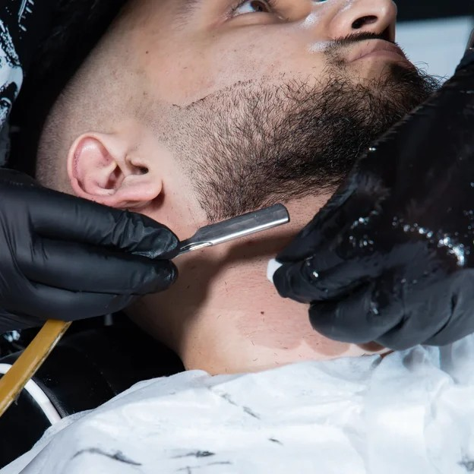

Превратить ежедневное бритье в ритуал - легко!

Укладываясь спать, мужчины думают о том, что нужно рано встать, чтобы побриться и только от этой мысли уже содрогаются. Открою вам тайну, утреннее бритье можно превратить в красивый и придающий настроение ритуал. В барбершопе TOPGUN ваш персональный мастер расскажет, что сделать, чтобы процедура приносила удовольствие, а не раздражение. Не все мужчины хотят бриться каждый день. У них раздражение на коже появляется и вылитый лосьон для смягчения ни к чему хорошему не приводит. Барбер успокоит, настроит на нужный лад и приступит к магии. Сначала распарит кожу, мягкими движениями будет втирать в нее масло, чтобы исключить раздражение. Затем вспенивается масло и специальным помазком наносится на лицо. Потом уже мастер приступает к бритью. За 1100 рублей вам гарантировано удовольствие, релакс и мужская компания, в которой можно расслабиться.

ВАЖНЫЕ ФАКТЫ, КОТОРЫЕ ВЫ ДОЛЖНЫ ЗНАТЬ ПРИ МЫТЬЕ ГОЛОВЫ

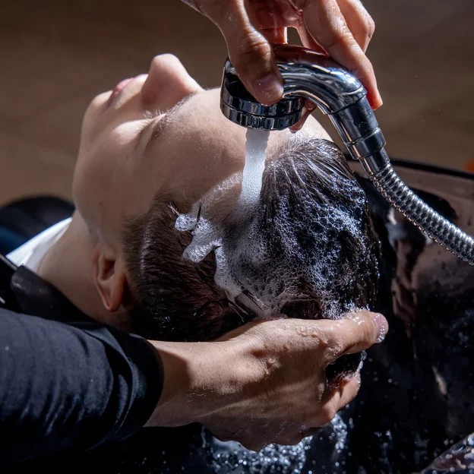

Как мужчины моют голову? Стоя под душем выливают на голову шампунь и растирают его беспорядочно вместе с волосами. Шампунь подбирают из соображений, сформированных годами или поддавшись рекламе. Но... Попав к мастеру в руки с удивлением обнаруживают, что для каждого типа волос свои средства ухода. Если волосы крашеные, то уход для них уже другой. Перед стрижкой моют волосы, аккуратно массируя голову пальцами, стимулируя приток крови к луковицам головы, что помогает фолликулам оставаться здоровыми. Лайфхак для женщин - массируйте кожу головы вашего супруга и волосы у него будут шикарные и настроение хорошее. В нашем массажном кресле при процедуре мытья головы вы получите полный релакс и не захотите уходить от нас. TOPGUN рад дорогим гостям, которые после процедур могут расслабиться в бесплатном мини-баре и в комфортных креслах.

ПРАВДА О ПАТЧАХ

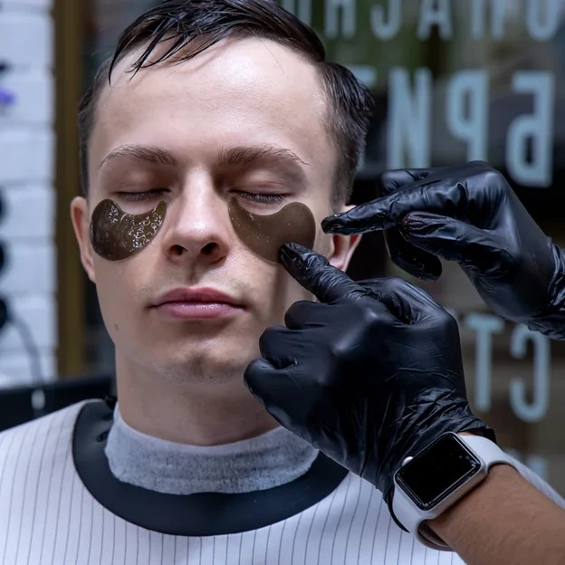

Бурная ночь, маленький кричащий ребенок, работа сданная в срок, ценой сна. Все эти факторы не добавляют здоровья, которое отображается у нас на лице. Мешки под глазами не красят никого и выглядят болезненно. А если утром еще важная встреча с деловыми партнерами или первое свидание с девушкой, то мандраж и растерянность тут как тут. Мы знаем, как вам помочь. Процедура наложения патчей под глаза снимет отечность, разгладить морщинки, напитать и оздоровить кожу. Ведь кожа вокруг глаз самая тонкая. Матчи бывают: увлажняющие, разглаживающие, питающие, восстанавливающие, омолаживающие, дренирующие. Барбер вместе с вами найдет для вас те патчи, которые соответствуют степени поражения чувствительной кожи.

МОДЕЛИРОВАНИЕ БОРОДЫ

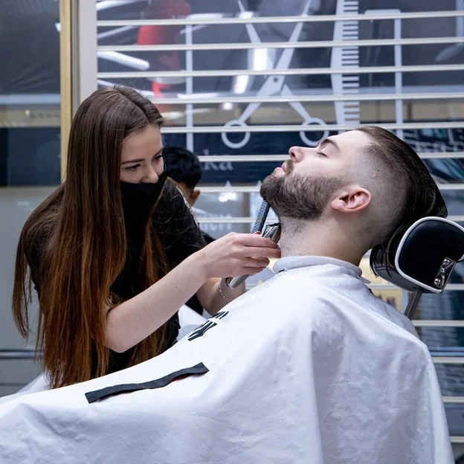

Наши мужчины привыкли бриться электрической или безопасной бритвой. Гладенько да и ладно. Другая же ситуация обстоит с теми, кто отращивает бороду. Одни мужчины перед зеркалом хозяйственными ножницами режут волосы. Другие же идут в парикмахерскую к мужскому мастеру. Итог разный. В барбершопе TOPGUN подберут индивидуальный стиль, который подходит типу лица, скроет недостатки и подчеркнет достоинства. Расскажут о правильном уходе, что каждый день не бегать в салон. Это нормально, считать свои доходы и расходы. К мужчине, который ухаживает за собой от кончиков ногтей до кончиков волос на бороде более серьезное отношение. Значит человек и в бизнесе так же аккуратно подойдет к вопросам финансирования и сдачи проектов в срок. Процедура моделирования проходит поэтапно. После согласования с клиентом формы барбер приступает к бритью и стрижке опасной бритвой. Самое важное, что на сухую кожу это не делают, а предварительно распаривают, тонизируют, а если кожа проблемная, то в ход еще идет и лед. В конце может понадобиться стайлинг. Зависит от длины бороды. Решаясь на такую процедуру, важно посоветоваться с администратором салона, который подскажет подготовку к ней. Одна из главных подготовок - не брить бороду 2-3 недели.

НАЙДИ СВОЙ TOPGUN И УСПОКОЙСЯ

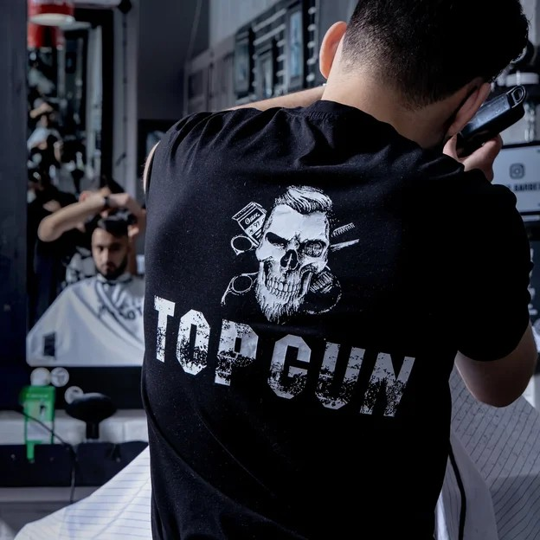

Набери в поисковой строке свою улицу в Санкт-Петербурге и сайтhttps://spb.topgunbarber.ru/barbershop/ сразу же предложит тебе удобное расположение барбершопа возле твоего дома или работы. Записаться можно онлайн или по телефону в любое удобное для вас время. На сайте есть фото барберов. Пока вы не нашли своего мастера, то сможете его выбрать по фотографии. Основатель TOPGUN Алексей Локонцев всегда готово ответить на ваши вопросы, замечания и пожелания. Алексей написал книгу о своем детище “История одного мирового бренда”. Барбершоп работает с ведущими брендами мира по косметике для мужчин.

ПРАВДА О БАРБЕРШОПАХ

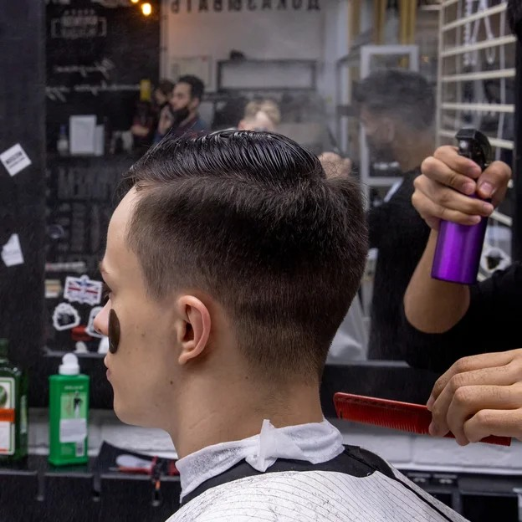

Говорят, подсматривать нехорошо. Но мы же в хороших целях, чтобы не мешать мастерам. Барбершоп - это мужской клуб. Кроме своих прямых обязанностей барбер должен уметь поддержать разговор на исключительно мужские темы: о спорте, женщинах, автомобилях, видеоиграх, политике. Мастера посещают тренинги, мастер-классы, но и сами выглядят соответствующим образом. Ведь каждый барбер - это лицо компании. Барберы - брутальные и стильные мужчины,ведь это мужская серьезная профессия. Разных клиентов встречаем в салоне. Вон мама привела сына на первую прическу и оба волнуются. А вон вдали подросток сам пришел на стрижку. Переживает, понравится ли он друзьям и девчонкам в новом облике. Мы тоже за него переживаем. Но, когда он увидел себя в зеркале - сразу расцвел и мы радуемся вместе с ним. В зале для отдыха солидный мужчина отдыхает в кресле после процедур. За бокалом виски в приятной компании таких же мужчин. Ну, что ж, не будем мешать.

КАК ДОБИТЬСЯ ИДЕАЛЬНОЙ СТРИЖКИ

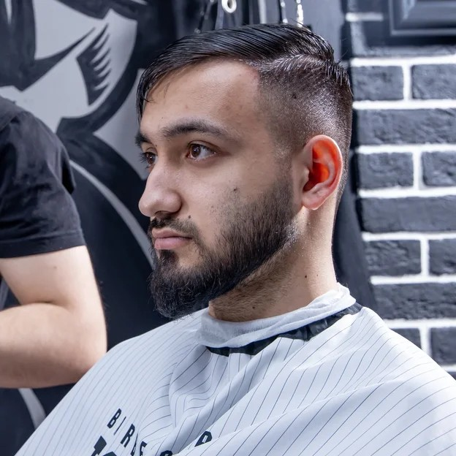

Барбер должен виртуозно обращаться с инструментами и владеть современными техниками стрижки. Работа профессионала выглядит, как настоящее искусство - завораживает и захватывает без остатка. Впечатление, будто руки сами летают и совершают волшебство. Представим вашему вниманию некоторые виды стрижек, которые наши мастера с удовольствием сделают вам:
- бокс/полубокс
- кроп
- андеркат
- классика
- британка
Записаться к барберу можно перейдя по ссылке в профиле.

ПУТЬ К ИНДИВИДУАЛЬНОСТИ МУЖЧИНЫ
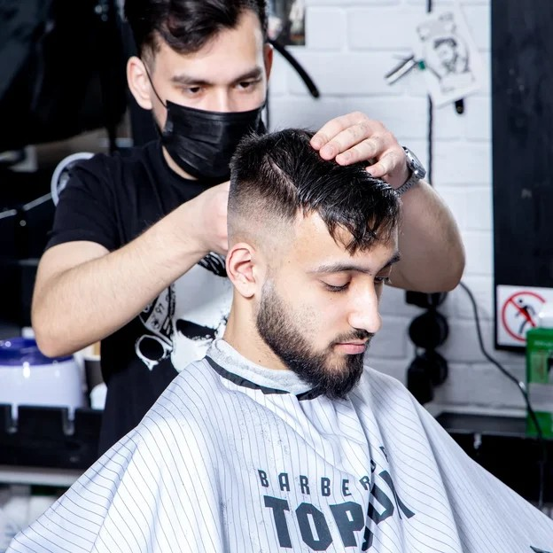

Стрижка отражает индивидуальность мужчины и его способ и стиль жизни. Это ключевая деталь повседневного образа, подчеркивающая лицо наряду с костюмом и строгим ароматом одеколона. Уже человечество перестало высмеивать и осуждать мужчин, которые красятся или делают мелирование. Индустрия моды каждый день предлагает новые тренды, стирая стереотипы. Мужские стрижки и бритье - специализация наших профессионалов, которые всегда помогут вам с выбором. Цены на наши услуги есть на сайте компании https://spb.topgunbarber.ru/barbershop/topgun-zvezdnaya/.

ДОВЕРИЕ К БАРБЕРУ

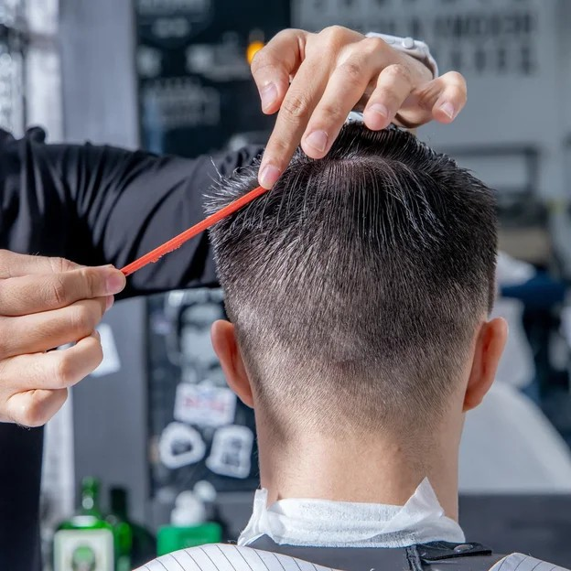

Прежде чем приступить к стрижке барбер оценивает структуру волос, длину, степень пораженных участков, сухость или жирность. Мастер - это художник. К каждой прическе отдельный подход. Всегда немного страшно идти первый раз в салон, не зная, что тебя ждет. Не всегда клиент знает, что хочет и что ему подойдет. Задача мастера предложить оптимальные варианты, согласно типу лица и волос. Продолжительность стрижки от 1,5 до 2 часов. За это время барбер прорабатывает каждую прядь для достижения желаемого результата клиента. Затем волосы моет специальными средствами, высушивает и клиент решает, все ли его устраивает. Завершает прическу укладка и рекомендации барбера по уходу за ней в домашних условиях.

ПРОСТЫМИ СЛОВАМИ О “СТРИЖКЕ ПОД МАШИНКУ”

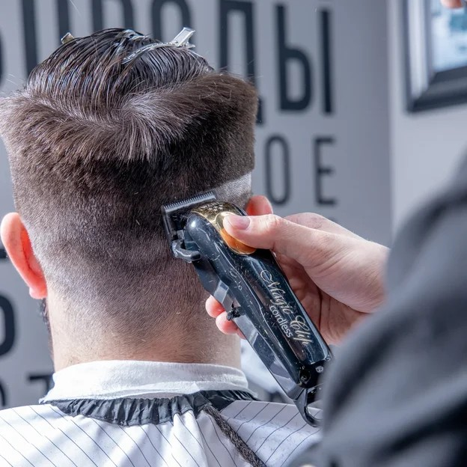

Пользуется популярностью в барбершопах “стрижка машинкой”. Одно из преимуществ цена, которая ниже, чем обычная стрижка. У нас вы можете заказать эту услугу за 800 рублей. Примечательно, что многие думают, что в этой стрижке нет ничего сложного, взял машинку и вжуух. Но не тут то было. Есть свои особенности. Есть варианты использования насадок, в зависимости от запроса клиента. На коротких волосах не видны состриженные волосы и изъяны, поэтому тут требуется четкость и сосредоточенность барбера. После первого этапа моют голову, чтобы убрать лишние волоски и посмотреть на “картину” в целом. Перед началом окантовки голову распаривают горячим полотенцем. Основные зоны подбривания - лобная часть, виски, шея. В окончании кожа обрабатывается специальными косметическими средствами, представленные в широком ассортименте в салоне.

НА ЧЕМ ОСТАНОВИТЬ СВОЙ ВЫБОР

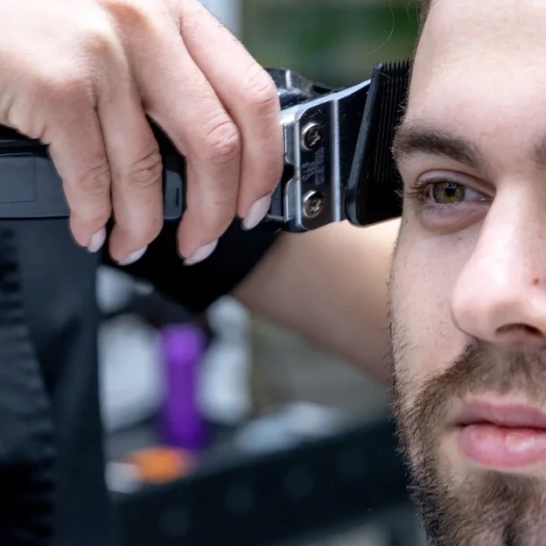

Для любителей коротких стрижек барберы создают неповторимые прически, особенно если на лице или затылке клиента есть татуировки. Главное не скорость, а внимательное отношение и любовь к своей работе. В TOPGUN ведущие стилисты создали много новых и оригинальных стрижек “под машинку”, которые ничуть не уступают прическам обладателей пышной шевелюры.

